**Prospection téléphonique : trame pour l’entretien**

ligne courte

Pour vous aider à réaliser votre première prospection téléphonique (ou vous améliorer) voici une trame à suivre pour réussir votre téléprospection comme une·e chef·fe !

Plus d’infos : <https://www.appvizer.fr/magazine/relation-client/customer-relationship-management-crm/prospection-telephonique>

# Préparation de l’entretien téléphonique

## Objectif(s) de l’appel

|  |
| --- |
| * *ex : obtenir le nom du décideur* * *ex : obtenir un rendez-vous* |

## 

## Informations sur l’interlocuteur (si connu)

## 

|  |
| --- |
| * *Prénom, Nom* * *Fonction dans l’entreprise* * *Historique de discussion* |

## Préparer le traitement des objections

|  |  |
| --- | --- |
| **Objection** | **Réponse** |
| Cela ne m’intéresse pas | *Ah oui ? Pour quelles raisons ?* |
| C’est cher | *Il est clair que cela peut représenter un investissement important. Mais le ROI moyen de nos clients est de 125 % au bout de la première année. Aussi, nous nous engageons à ce que vos retombées couvrent nos tarifs, sinon nous vous remboursons. Vous ne perdez rien à essayer !* |
| Je n’ai pas le temps | *Je comprends, le temps c’est précieux. Je pense qu’avec un rendez-vous d’1h30 et demi seulement mon équipe sera capable de cadrer votre besoin et de vous faire une proposition de plan d’action sous deux semaines. Avez-vous un créneau disponible la semaine prochaine ?* |
| Je ne connais pas | *Prenons rendez-vous je pourrai tout vous expliquer en détail. Avez-vous un créneau d’1h30 la semaine prochaine ?* |

Pour en savoir plus, découvrez notre article dédié sur [le traitement des objections](https://www.appvizer.fr/magazine/relation-client/customer-relationship-management-crm/traitement-des-objections).

**Exemple de script pendant l’entretien**

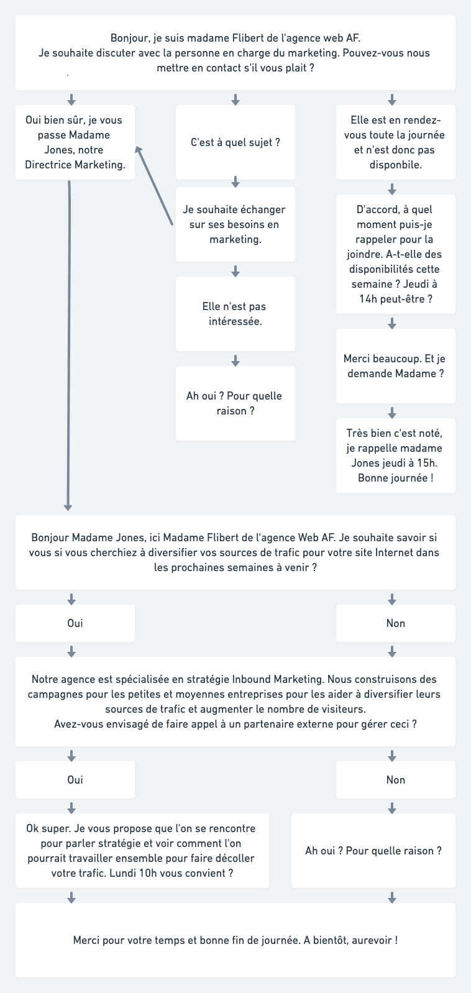

**Notes pendant l’entretien**

|  |
| --- |
| * *Nom de l’interlocuteur* * *Les freins à l’achat* * *Les points positifs* * *Date du prochain rendez-vous* |

**Conclusion après l’entretien**

|  |
| --- |
| * *Entretien positif ? Négatif ?* * *Prospect intéressant ?* * *Etc.* |